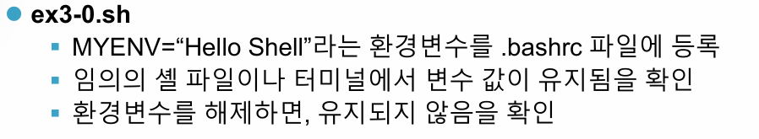
bash에 입력
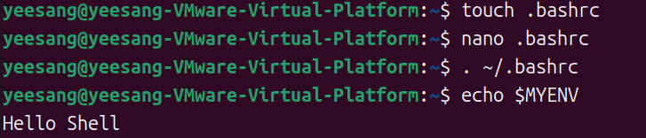
bashrc 맨 아랫줄에 환경변수 추가
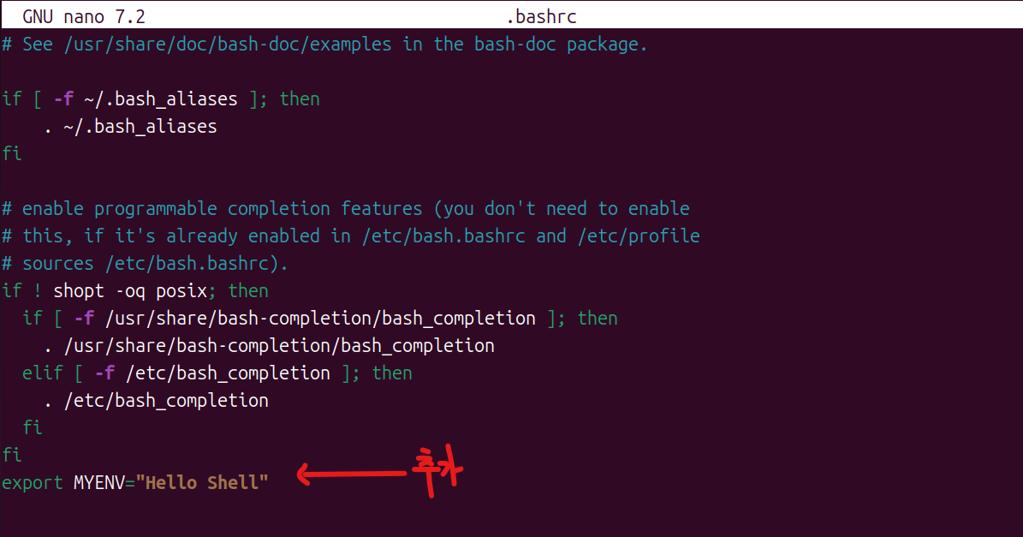
Ex3-0.sh 파일 생성하고 실행 권한을 부여하고, 환경변수 유지 확인
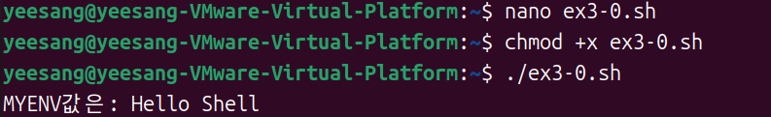
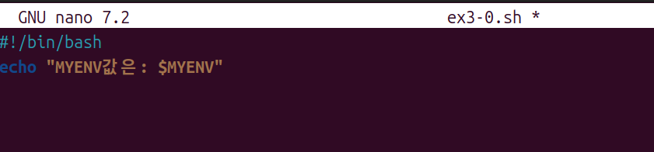
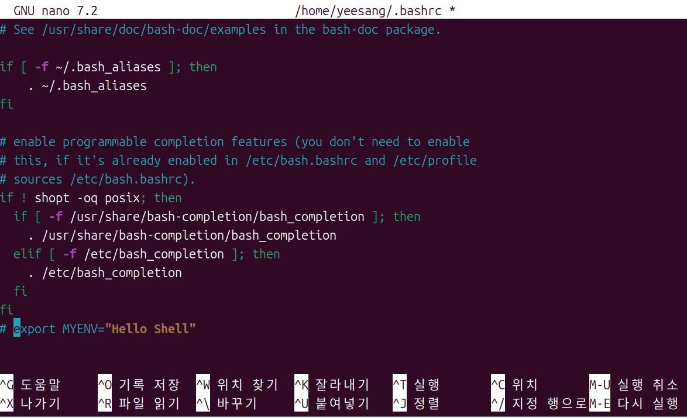 추가했던 줄 주석처리
환경변수가 해제됨을 확인


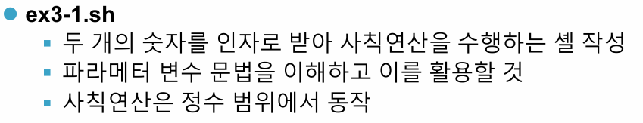
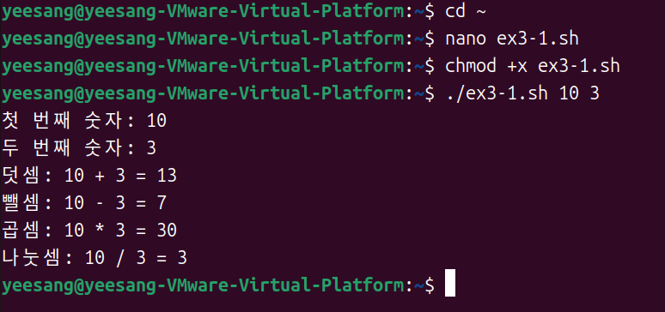
소스코드
#!/bin/bash

num1=$1 # 파라메터 변수
num2=$2

sum=$(( num1 + num2 ))
sub=$(( num1 - num2 ))
gob=$(( num1 * num2 ))

echo "첫 번째 숫자: $num1"
echo "두 번째 숫자: $num2"
echo "덧셈: $num1 + $num2 = $sum"
echo "뺄셈: $num1 - $num2 = $sub"
echo "곱셈: $num1 * $num2 = $gob"

if [ "$num2" == 0 ]; then # 0 나누기 처리
echo "나눗셈: 0으로 나눌 수 없습니다."
else
div=$(( num1 / num2 )) # 정수 나눗셈 (소수점 버려짐)
echo "나눗셈: $num1 / $num2 = $div"
fi
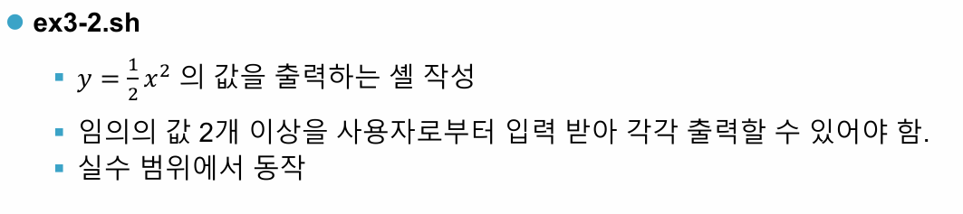
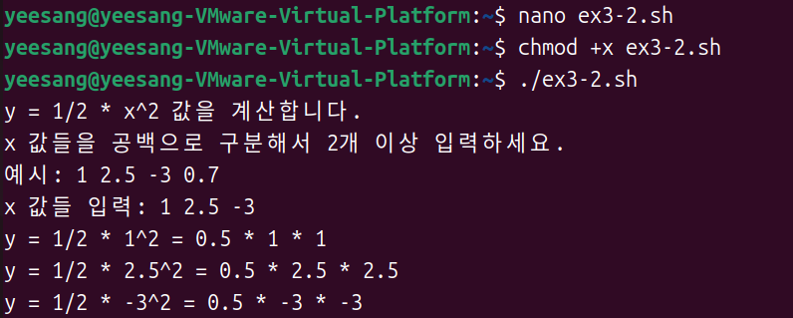
소스코드
!/bin/bash

echo "y = 1/2 * x^2 값을 계산합니다."
echo "x 값들을 공백으로 구분해서 2개 이상 입력하세요."
echo "예시: 1 2.5 -3 0.7"
echo -n "x 값들 입력: "

read -a xs #입력 받기

# 각 x에 대해 y = 1/2 * x^2 계산
for x in "${xs[@]}"; do
y=$(echo "0.5 * $x * $x")
echo "y = 1/2 * $x^2 = $y"
done

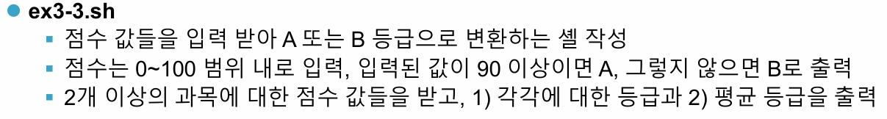
소스코드
#!/bin/bash

echo "점수들을 공백으로 구분해 2개 이상 입력하세요 (0~100 정수)."
echo "예시: 95 80 100 77"
echo -n "점수들 입력: "

read -a scores

if [ "${#scores[@]}" -lt 2 ]; then
echo "최소 2개 이상의 점수를 입력해야 합니다."
exit 1
fi

sum=0
idx=1

echo "======================"
echo "각 과목 점수 및 등급"

결과화면
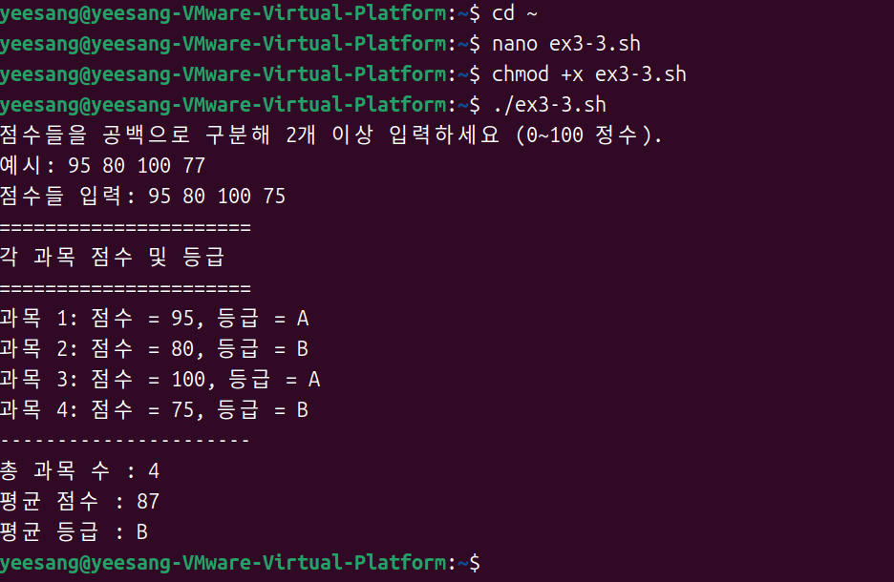

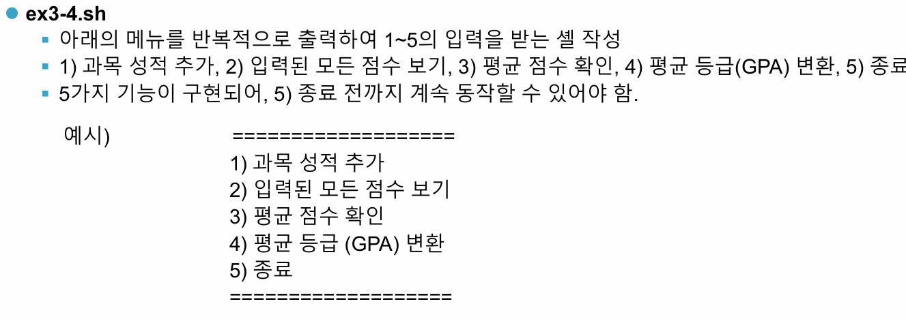
#!/bin/bash
scores=()
# 평균 점수
calc_average() {
if [ ${#scores[@]} -eq 0 ]; then
echo "입력된 점수가 없습니다."
return 1
fi

local sum=0
for s in "${scores[@]}"; do
sum=$((sum + s))
done
local count=${#scores[@]}
local avg=$((sum / count)) # 정수 평균
echo "$avg"
return 0
}

# 평균 점수를 GPA로 변환
# 90이상: A (4.0) 80이상: B (3.0)
# 70이상: C (2.0) 60이상: D (1.0)
# 그 외: F (0.0)
convert_gpa() {
local avg=$1
local grade=""
local gpa=""

if ((avg >= 90)); then
grade="A"
gpa="4.0"
elif ((avg >= 80)); then
grade="B"
gpa="3.0"
elif ((avg >= 70)); then
grade="C"
gpa="2.0"
elif ((avg >= 60)); then
grade="D"
gpa="1.0"
else
grade="F"
gpa="0.0"
fi

echo "평균 등급: $grade (GPA: $gpa)"
}

while true; do
echo "==================="
echo "1) 과목 성적 추가"
echo "2) 입력된 모든 점수 보기"
echo "3) 평균 점수 확인"
echo "4) 평균 등급 (GPA) 변환"
echo "5) 종료"
echo "==================="
echo -n "메뉴 선택 (1-5): "
read choice

case "$choice" in
1)
echo -n "추가할 과목 점수 입력 (0~100 정수): "
read score

# 정수인지 확인
if ! [[ "$score" =~ ^[0-9]+$ ]]; then
echo "⚠ 올바른 정수를 입력하세요."
continue
fi
# 범위 확인
if [ "$score" -lt 0 ] || [ "$score" -gt 100 ]; then
echo "⚠ 점수는 0~100 사이여야 합니다."
continue
fi

scores+=("$score")
echo "점수 $score 가 추가되었습니다."
;;

2)
if [ ${#scores[@]} -eq 0 ]; then
echo "아직 입력된 점수가 없습니다."
else
echo "입력된 모든 점수:"
idx=1
for s in "${scores[@]}"; do
echo "과목 $idx: $s 점"
idx=$((idx + 1))
done
fi
;;

3)
avg=$(calc_average)
if [ $? -eq 0 ]; then
echo "평균 점수: $avg"
fi
;;

4)
avg=$(calc_average)
if [ $? -eq 0 ]; then
echo "평균 점수: $avg"
convert_gpa "$avg"
fi
;;

5)
echo "프로그램을 종료합니다."
break
;;

*)
echo "⚠ 1~5 사이의 번호만 입력하세요."
;;
esac

echo # 한 줄 공백
done

결과화면
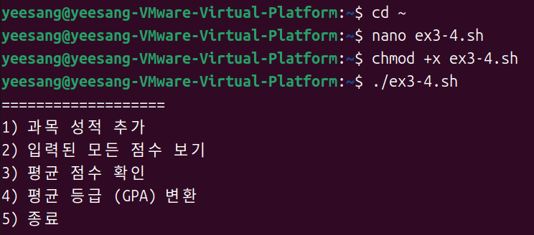
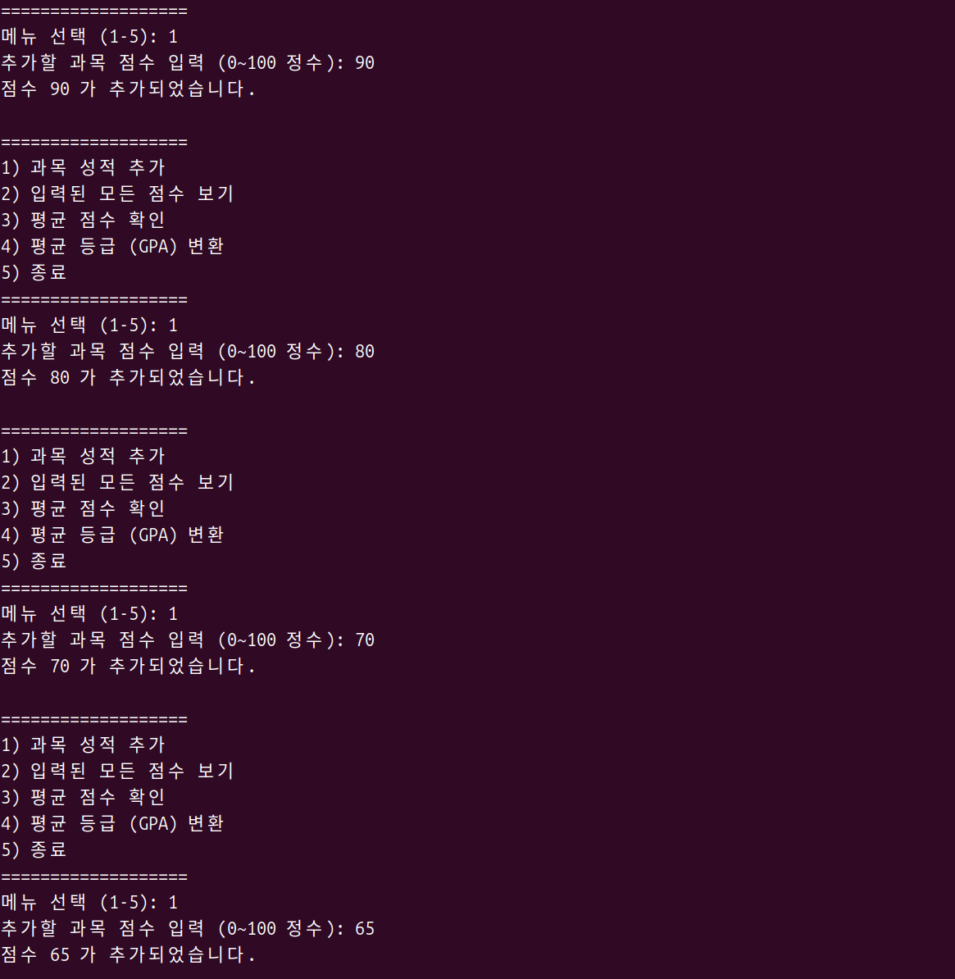
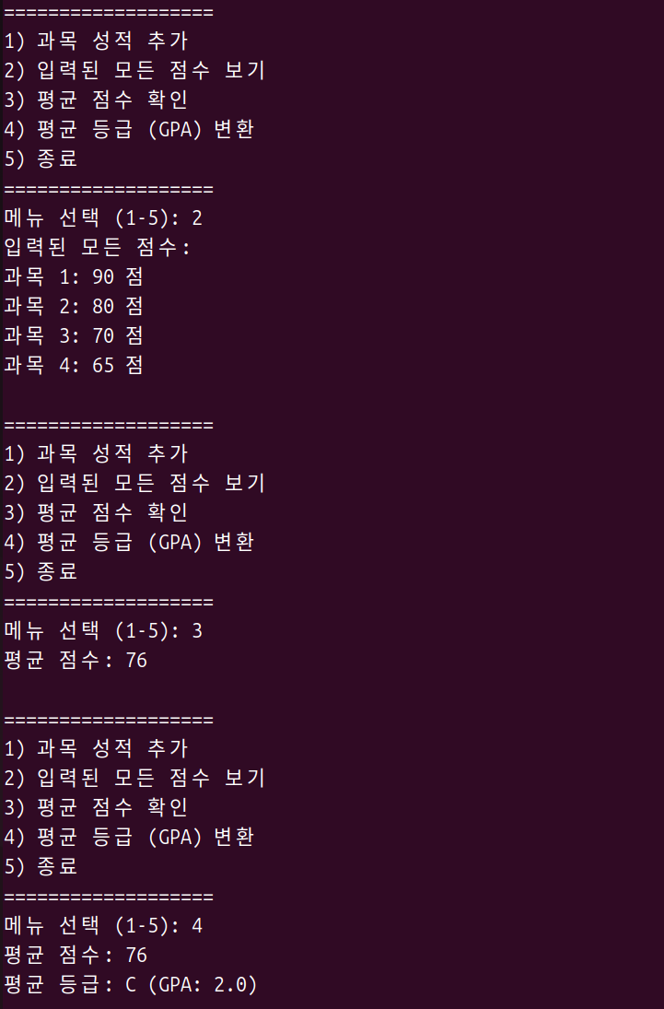
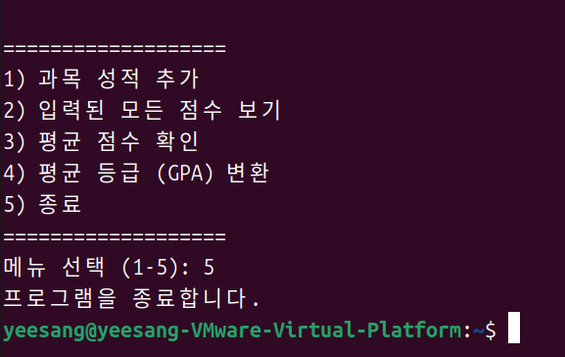

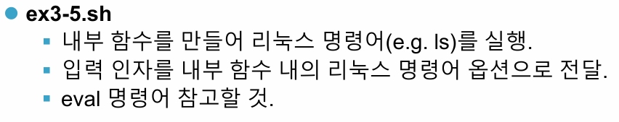
소스코드

#!/bin/bash

run_ls() {
local cmd="ls $*"
echo "실행할 명령: $cmd"
eval "$cmd"
}
run_ls "$@"

결과화면
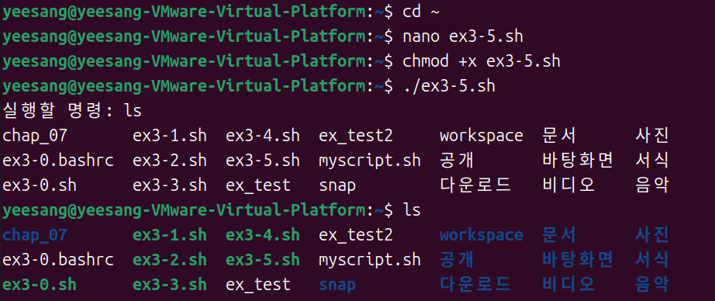
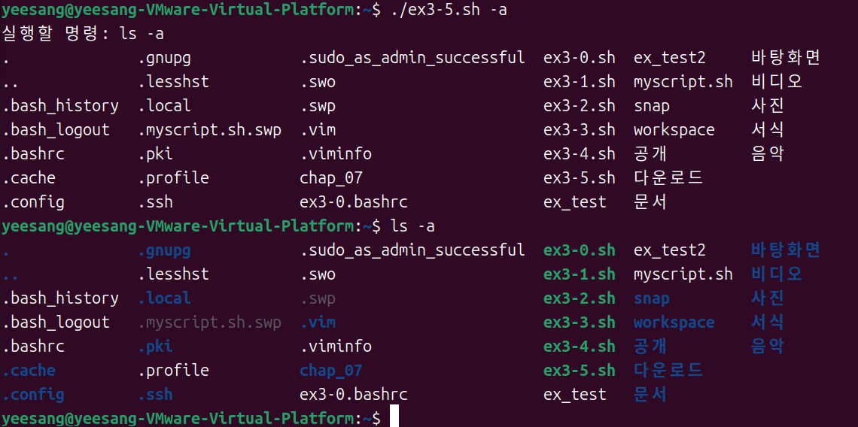

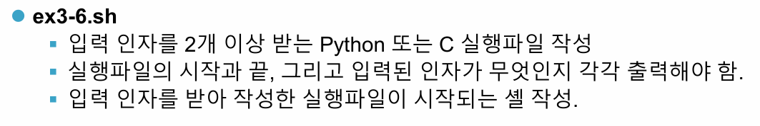
소스파일 : 파이썬 실행파일
#!/usr/bin/env python3
import sys

print("실행파일 시작")
args=sys.argv[1:]
if len(args)<2:
print("최소 2개 이상의 인자 입력")
sys.exit(1)

for i in range(len(args)):
print(args[i])

print("실행파일 끝")

결과화면
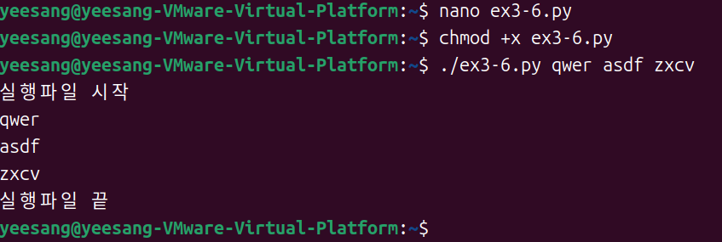

소스파일: 셸 파일
#!/bin/bash
echo "파이썬 실행파일 실행"

SCRIPT_DIR="%(dirname "0")"
python3 "ex3-6.py" "$@"

echo "파이썬 실행파일 종료"

실행 결과 화면
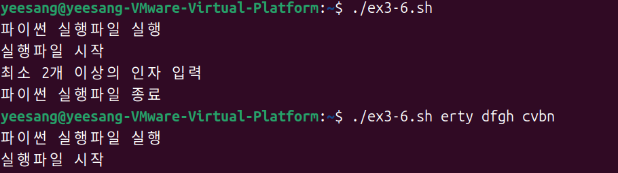


소스코드
#!/bin/bash

# 1) 사용자 정보
show_user_info() {
echo "===== 사용자 정보 ====="
echo "현재 사용자 : $(whoami)"
echo "호스트 이름 : $(hostname)"
echo
echo "[현재 로그인 중인 사용자들]"
who
echo "======================="
}

# 2) GPU 또는 CPU 사용률 확인
show_gpu_or_cpu_usage() {
echo "===== GPU / CPU 사용률 ====="
if command -v nvidia-smi >/dev/null 2>&1; then
echo "[nvidia-smi 출력]"
nvidia-smi
else
echo "[nvidia-smi 사용 불가 → CPU 사용률(top) 일부 출력]"
# CPU 사용 포함 상위 몇 줄만 표시
top -b -n 1 | head -n 10
fi
echo "============================"
}

# 3) 메모리 사용량 확인
show_memory_usage() {
echo "===== 메모리 사용량 (free -h) ====="
free -h
echo "==================================="
}
# 4) 디스크 사용량 확인
show_disk_usage() {
echo "===== 디스크 사용량 (df -h) ====="
df -h
echo "================================="
}

# 메인 루프
while true; do
echo "=========================="
echo "1) 사용자 정보"
echo "2) GPU 또는 CPU 사용률 확인"
echo "3) 메모리 사용량 확인"
echo "4) 디스크 사용량 확인"
echo "q) 종료"
echo "=========================="
echo -n "메뉴 선택 (1-4, q): "
read choice

case "$choice" in
1)
show_user_info
;;
2)
show_gpu_or_cpu_usage
;;
3)
show_memory_usage
;;
4)
show_disk_usage
;;
q|Q)
echo "프로그램을 종료합니다."
Break
;;
*)
echo "1~4 또는 q 를 입력하세요."
;;
esac

echo # 한 줄 공백
done
결과화면
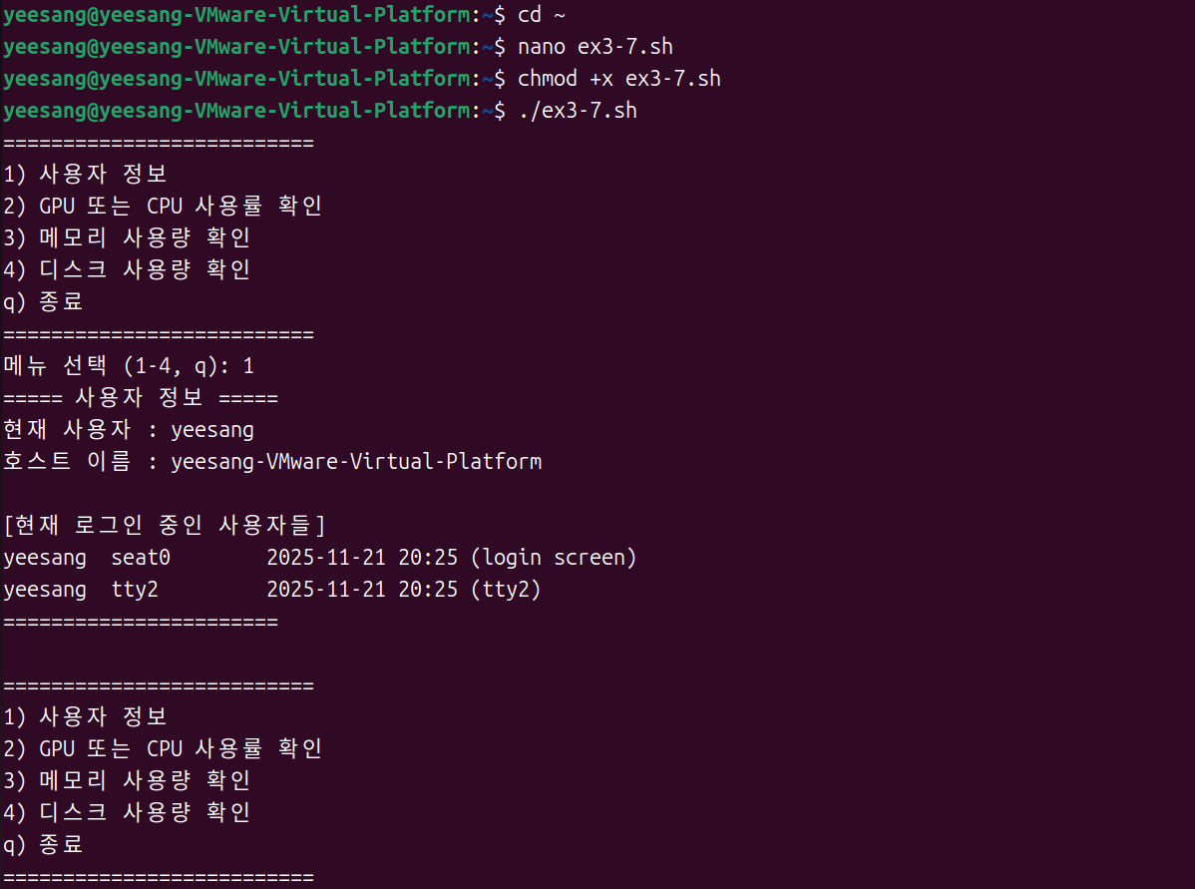
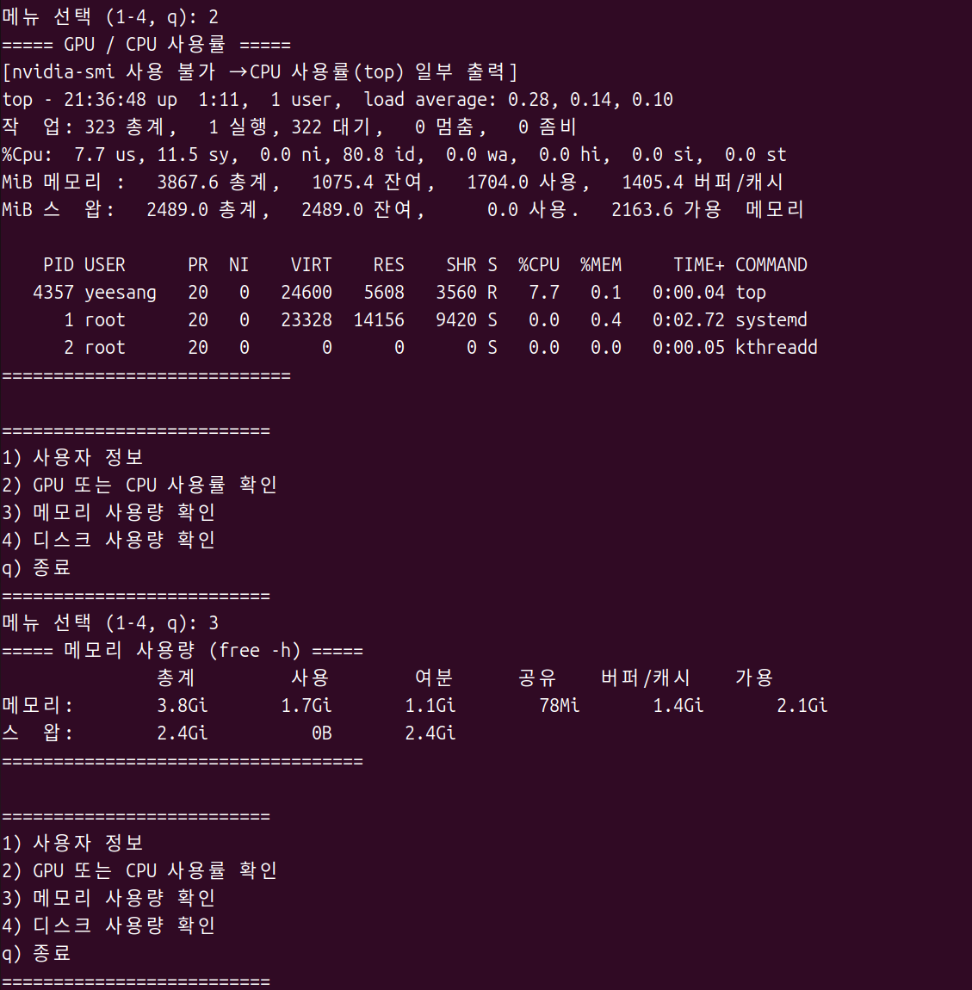
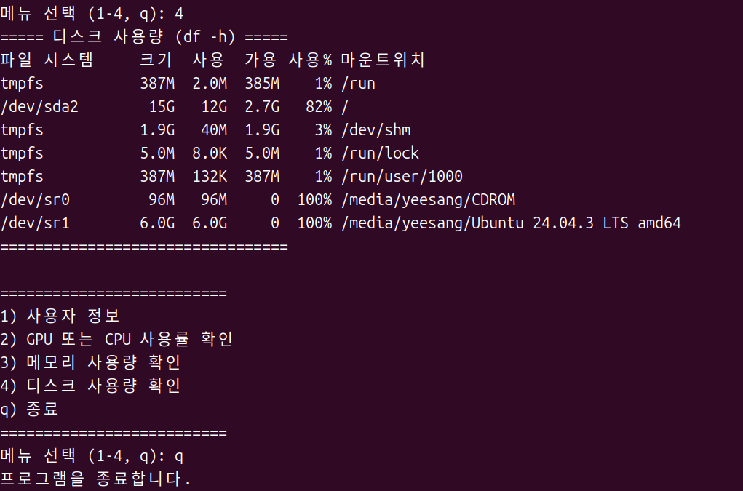

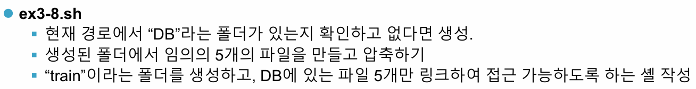
소스코드
#!/bin/bash

# 현재 작업 디렉터리 절대 경로
BASE_DIR="$(pwd)"

echo "현재 경로: $BASE_DIR"
# 1) DB 폴더 확인 및 생성
if [ -d "$BASE_DIR/DB" ]; then
echo "[1] DB 폴더가 이미 존재합니다."
else
echo "[1] DB 폴더가 없으므로 새로 생성합니다."
mkdir "$BASE_DIR/DB"
fi

# 2) DB 폴더에 임의의 5개 파일 생성 후 압축

echo "[2] DB 폴더 안에 5개의 파일을 생성합니다."

for i in {1..5}; do
file="$BASE_DIR/DB/file$i.txt"
echo "이 파일은 file$i.txt 입니다." > "$file"
echo " - 생성: $file"
done

# 5개 파일을 압축 (현재 폴더에 db_files.tar.gz 생성)
echo "[2] 5개 파일을 압축합니다. (db_files.tar.gz)"
tar -czf "$BASE_DIR/db_files.tar.gz" -C "$BASE_DIR/DB" file1.txt file2.txt file3.txt file4.txt file5.txt

# 3) train 폴더 생성 및 링크 생성
if [ -d "$BASE_DIR/train" ]; then
echo "[3] train 폴더가 이미 존재합니다."
else
echo "[3] train 폴더를 새로 생성합니다."
mkdir "$BASE_DIR/train"
fi
echo "[3] train 폴더 안에 DB의 5개 파일로 가는 심볼릭 링크 생성."

for i in {1..5}; do
target="$BASE_DIR/DB/file$i.txt" # 실제 파일
link="$BASE_DIR/train/file$i.txt" # 링크 이름

ln -sf "$target" "$link"
echo " - 링크 생성: $link -> $target"
done

실행 결과 화면
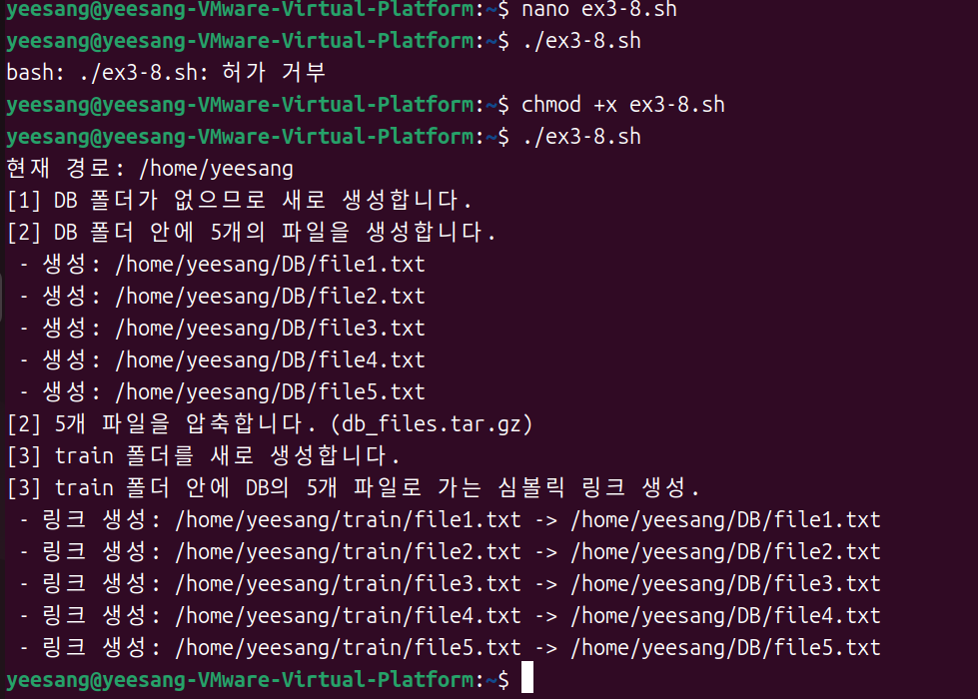

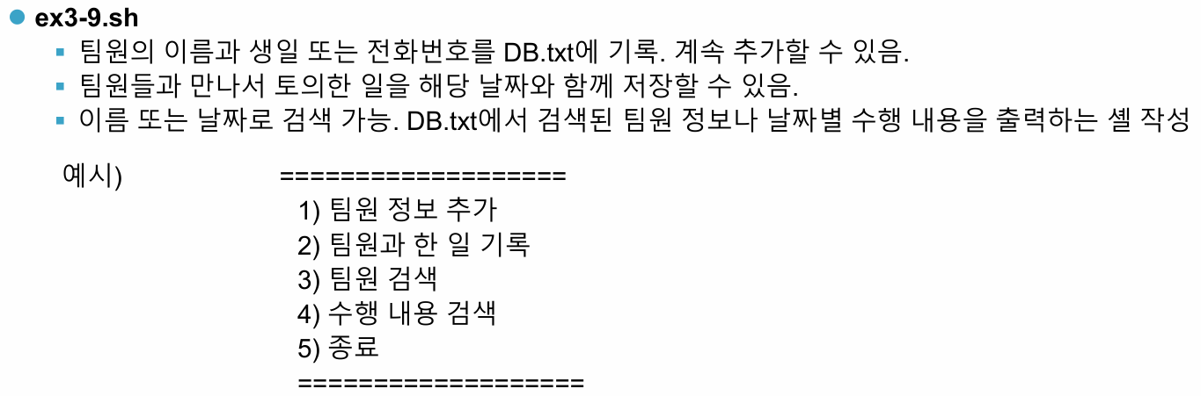
소스코드
#!/bin/bash

DB_FILE="DB.txt" # 데이터베이스 파일

[ -f "$DB_FILE" ] || touch "$DB_FILE"

while true; do
echo "==================="
echo "1) 팀원 정보 추가"
echo "2) 팀원과 한 일 기록"
echo "3) 팀원 검색"
echo "4) 수행 내용 검색"
echo "5) 종료"
echo "==================="
echo -n "메뉴 선택 (1-5): "
read choice

case "$choice" in
1)
echo -n "이름: "
read name
echo -n "생일: "
read birthday
echo -n "전화번호: "
read phone
echo "MEMBER|$name|$birthday|$phone" >> "$DB_FILE"
echo "팀원 정보 저장됨."
;;

2)
echo -n "날짜: "
read date
echo -n "활동: "
read -r work
echo "WORK|$date|$work" >> "$DB_FILE"
echo "수행 내용 저장됨."
;;

3)
echo -n "검색할 팀원 이름: "
read search_name
result=$(grep "^MEMBER|" "$DB_FILE" | grep "$search_name")
if [ -z "$result" ]; then
echo "해당 이름의 팀원 정보가 없습니다."
else
echo "검색 결과:"
echo "$result"
fi
;;

4)
echo -n "검색할 날짜(예: 2025-11-21): "
read search_date
result=$(grep "^WORK|" "$DB_FILE" | grep "$search_date")
if [ -z "$result" ]; then
echo "해당 날짜의 수행 내용이 없습니다."
else
echo "검색 결과:"
echo "$result"
fi
;;

5)
echo "프로그램을 종료합니다."
break
;;

*)
echo "1~5 중에서 선택하세요."

;;
esac

echo
done
소스코드
